LANDGANGSINFORMATIONEN VIGO / SPANIEN

|  |  |
| --- | --- |
| **Samstag,**  **23.11.2024** | **Vigo** ist eine Hafen- und Industriestadt mit rund 300.000 Einwohnern in der Provinz Pontevedra in der autonomen Region Galicien im Nordwesten Spaniens. Vigo ist die größte Stadt Galiciens und eine wichtige Universitätsstadt. Die etwas hügelige Stadt orientiert sich traditionell stark am Atlantischen Ozean und verfügt über einen der größten natürlichen Häfen Spaniens. Hier befindet sich auch der Standort der größten Fischereiflotte des Landes. Der Hafen spielt zudem eine große Rolle bei der Versorgung mit Meeresprodukten. |
| **Pier:**  **Taxi:**  **Tourist-Info:**  **Währung:**  **Sehenswertes:** | MS Amadea liegt am Cruise Terminal Alberto Duran, Muelle Transatlantica, nahe dem Stadtzentrum.  Taxis sind in der Regel am Hafen verfügbar oder können gerufen werden unter +34 986 24 80 00.  Gegenüber des Hafenterminals befindet sich eine Tourist-Information (10.00-13.00 & 17.00-20.00 Uhr). Eventuell stehen kurzfristig Mitarbeiter direkt am Hafenterminal bereit.  In Spanien zahlt man mit Euro.    Die **Altstadt (Cidade Vella)** erstreckt sich von der Pier aus rechter Hand. Zugang verschaffen Sie sich am besten über die Überführung beim **Einkaufszentrum A Laxe** **(0)**, über die man auch zu den Hauptgeschäftsstraßen in der Stadtmitte gelangt (Príncipe, Urzáiz, Gran Vía etc.). In der Altstadt existieren immer noch viele historische Plätze wie die **Praza de Pedra (1)**, die **Praza Almeida (2)** oder die **Praza de la Constitucion (2)**. Viele schmale Gassen warten auf Erkundung, die teilweise durch steile Treppen mit dem Hafen verbunden sind. Südwestlich der Altstadt schließt sich das alte **Fischerviertel Berbés** an, wo an vielen Hausfassaden sind noch historische Wappen zu sehen sind und manche der Cafés nach wie vor als Treffpunkt der lokalen Fischer dienen. Rund um die **Rúa Real** und am **Fischmarkt (4)** herrscht der grösste Trubel: **Kneipen, Fischrestaurants, Austernstände** und Geschäfte für **maritime Ausrüstung** lösen einander ab.  Sehenswert sind auch die **Castillos:** Vigo zieht sich am Abhang eines von Bergen umkränzten Hügels hin, den die alten Befestigungen **Castillo de San Sebastián (5)**, auf 55 m ü.d.M., und **Castillo del Castro (6)**,auf125 m ü.d.M., krönen, bei klarem Wetter hat man eine gute Fernsicht von der Höhe. Inmitten der Stadt liegt letztere auf dem 133 m hohen Hügel **Monte O Castro** auch der **Parque Charlie Rivel** mit derein oder anderen Cafeteria, in der man sich vom Aufstieg erholen kann. Im Osten des Berghügels erstreckt sich die **Neustadt (7)** mit der dortigen **Praza de España**, von der sich ein Aufstieg anbietet.  Ein Abstecher in den Stadtpark **Parque de Castrelos (8)** lohnt sich (Avenida de Castrelos, ca. 2,5 km südwestlich vom Parque Charlie Rivel). Hier befindet sich auch mit dem **Museo Quiñones de León** das Stadtmuseum (17.00-20.00 Uhr, Eintritt frei). Das **Museum für Contemporary Art MARCO (9)** liegt widerum in der Fußgängerzone (C/ Principe 54, 11.00-14.30 & 17.00-21.00 Uhr, Eintritt frei).  Vigo besitzt den **einzigen** **Zoo Galiciens (10)**. Dieser liegt ca. 10 km nordöstlich vom Hafen auf dem 240 m hohen **Hausberg**, ist etwa 45.000 m² groß und beherbergt rund 600 Tiere, darunter auch Löwen, Pumas, Schwarzbären, Bisons und Reptilien (laut Internet vorrübergehend geschlossen).  Der größte Strand der Stadt, die kilometerlange **Playa de Samil (11)**, liegt ca. 6 km vom Stadtzentrum in südwestlicher Richtung und bietet herrlichen Sandstrand sowie zumeist eine ausgeprägte Brandung. An der schön gestalteten **Uferpromenade** sind diverse Cafés und Einrichtungen geboten.  Ein Teil des **Naherholungsgebiets** **der** [**Islas Cíes**](https://de.wikipedia.org/wiki/Islas_C%C3%ADes), der Ría de Vigo vorgelagerten Inseln, ist per Fähre zu erreichen. Dazu zählt die **Illa do Norte** und die sich südlich anschließende **Illa do Faro**. Das 433 Hektar große Archipel ist ein beliebtes Naherholungsgebiet mit herrlichen Stränden und Naturschutzgebiet, wo man nistende [Möwen](https://de.wikipedia.org/wiki/M%C3%B6wen), [Kormorane](https://de.wikipedia.org/wiki/Kormorane) und [Fischreiher](https://de.wikipedia.org/wiki/Graureiher) beobachten kann. Der **Strand der Illa do Norte** wurde von der britischen Tageszeitung [The Guardian](https://de.wikipedia.org/wiki/The_Guardian) schon zum schönsten Strand der Welt gewählt. Den **Fähranleger (12)** zu den Inseln in der Flussmündung finden Sie gleich neben dem Kreuzfahrtterminal. Bitte fragen Sie vor Ort nach den Abfahrtszeiten und Ticketpreisen. |

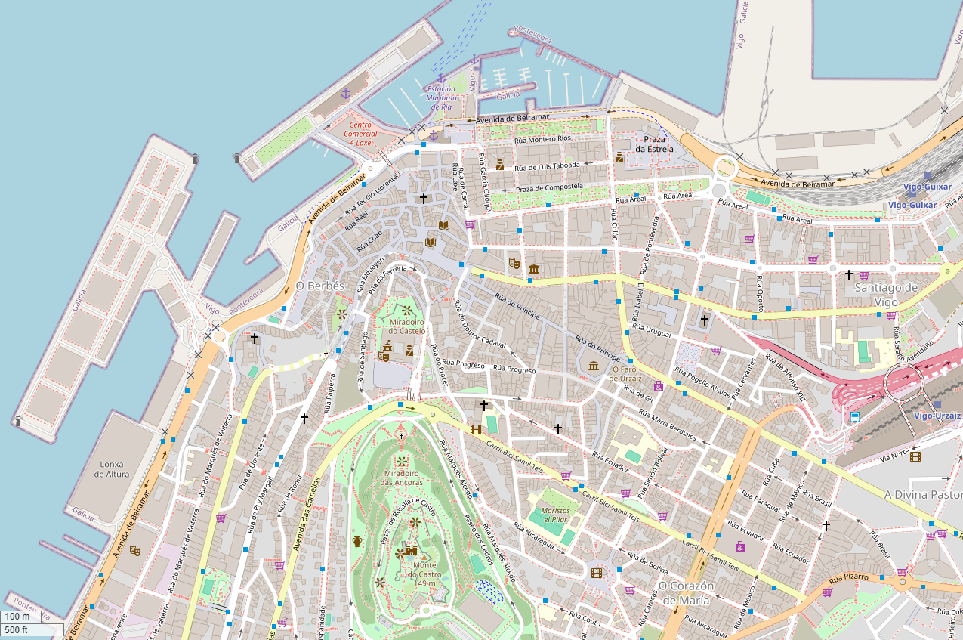

Weitere Informationen über die Region finden Sie in Ihrem Reiseführer ab Seite 124!

**Ihr Phoenix-Team wünscht Ihnen schöne Eindrücke in Vigo!**

**(Angaben gemäß Agentur & Internet – ohne Gewähr!)**

**8: ca. 2,5 km**

**11: ca. 6 km**

**10: ca. 10 km**

**12**

**9**

**7**

**6**

**5**

**4**

**3**

**2**

**1**

**0**

**MS Amadea**

Torre di Ligny